
JAK SI OBJEDNAT PROGRAM
„Výroba a vyvěšení ptačích budek ve školní zahradě“
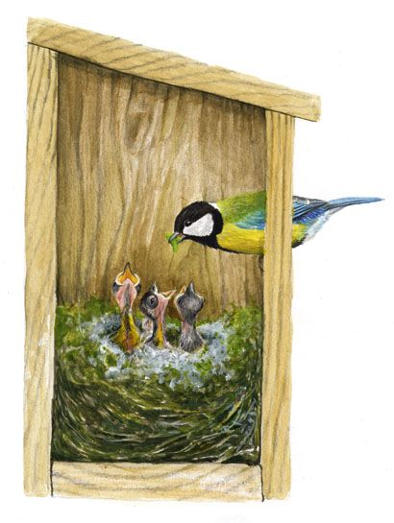
Výroba budek probíhá ve škole - v běžné učebně, která je větratelná a je v ní k dispozici umyvadlo.
Ornita zajišťuje: potřebné stavebnice ptačích budek, technické návody k sestavení budky, nářadí, spojovací materiál, barvy a ochranné pomůcky (přehozy přes lavice, papírové utěrky, gumové rukavice). Následné vyvěšení ptačích budek ve školní zahradě provede zkušený ornitolog.
VE KTERÉM TERMÍNU SI MŮŽETE PROGRAM OBJEDNAT?
Program výroby a vyvěšení ptačích budek je možné uskutečnit:
ŘÍJEN 2013 – BŘEZEN 2014
1) Dopoledne v rámci 3 vyučovacích hodin (např.: 8:00 – 10:45)
2) Odpoledne v rámci programu školní družiny (např.: 12:00 – 15:00)
Program výroby budek - co je třeba předem zajistit?
Tým Ornity přijede do školy 45 minut před zahájením programu, aby si učebnu připravil. Je nutné znát předem číslo mobilního telefonu na zástupce školy, který bude tým očekávat před školou, poradí se zaparkováním auta, vyložením programových pomůcek a zavede tým do příslušné učebny.

Co je třeba mít v učebně k uskutečnění programu:
1. Umyvadlo !
2. Místnost musí být větratelná!
3. 10 – 12 stolů (školních lavic)
4. Židle které jsou ve třídě budou částečně také využity (budou rozestavěny v učebně podél zdí)

POZOR: Účastníkům programu doporučujeme pracovní oděv (zástěru, plášť), který mohou potřísnit barvami. Po ukončení výroby se děti odeberou do šaten, kde se obléknou do teplého venkovního oblečení – s ohledem na počasí ! Vyvěšení ptačích budek pak proběhne ve školní zahradě nebo přilehlé přírodní lokalitě.
CENA ZA PROGRAM:
A) Výroba a vyvěšení ptačích budek (velká skupina)
Počet účastníků: 16–32 dětí, výroba 8 ks ptačích budek a jejich následné vyvěšení ve školní zahradě
Paušální cena: 3 500 Kč
B) Výroba a vyvěšení ptačích budek (malá skupina)
Počet účastníků: 8–16 dětí, výroba 4 ks ptačích budek a jejich následné vyvěšení ve školní zahradě
Paušální cena: 3 000 Kč
Financování programu - doporučení:
Budky po vyvěšení ve školní zahradě zůstávají v majetku školy a mohou tvořit součást „zelené učebny“ nebo „Naučné ornitologické stezky“. Nedoporučujeme proto školám vybírání poplatku od účastníků programu, nýbrž program hradit z jiných zdrojů (sběr papíru, sponzor, příspěvek obce atp.)
V případě objednávky programu či dotazů prosím kontaktujte:
Veroniku Voldřichovou, tel.: 603 726 737 nebo e-mail: veronika.voldrichova@ornita.cz
Fotodokumentaci z uskutečněných programů si můžete prohlédnout na stránkách: www.ornita.cz.

